“以爱育人 让心灵洒满阳光”——第十二期辅导员沙龙成功举办

10月27日下午，由学生服务中心主办，我院承办的"以爱育人，让心灵洒满阳光"——西安培华学院第十二期辅导员沙龙在维之图书馆三楼辅导员之家举行。我校学生服务中心副主任徐莹，开放教育学院党总支书记、行政副院长何丽，人居环境与工程学院党总支书记、行政副院长南斌红，传媒学院党总支书记、行政副院长江俊瑞以及各二级学院辅导员代表共20余人参加了此次沙龙活动。
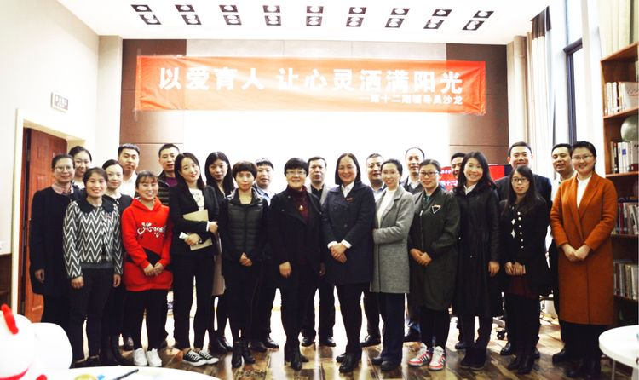
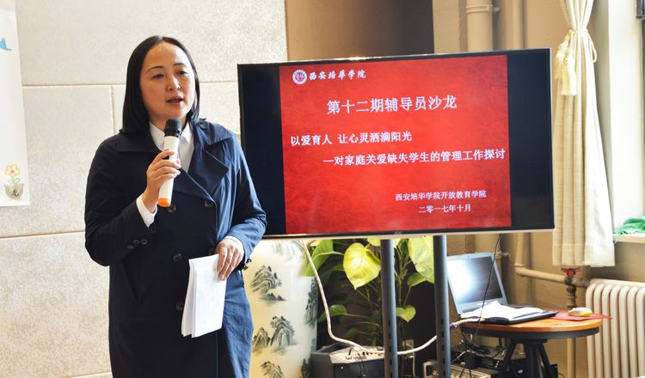

何书记致欢迎辞后，抛出了本次沙龙的探讨主题——以爱育人，让心灵洒满阳光。她说：作为教育工作者，要关心每一位孩子的成长成才，做到以爱育人。
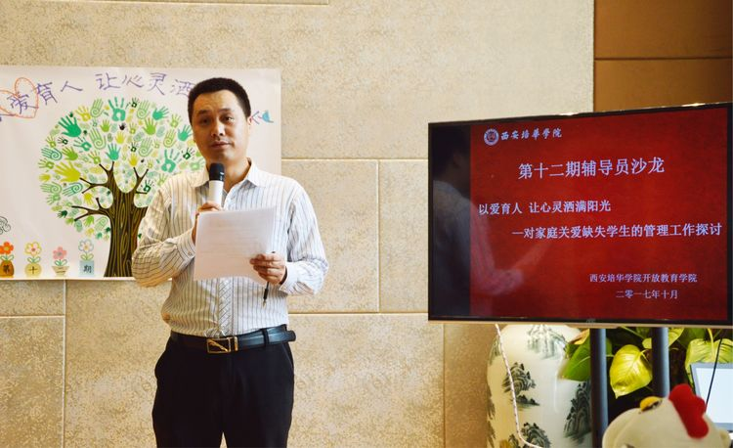

随后，主持人贺军虎老师也围绕本次主题进行了具体案例的分析。并表示要在今后的工作中架起老师与学生、家长与学生、家庭与社会的和谐"桥梁"。
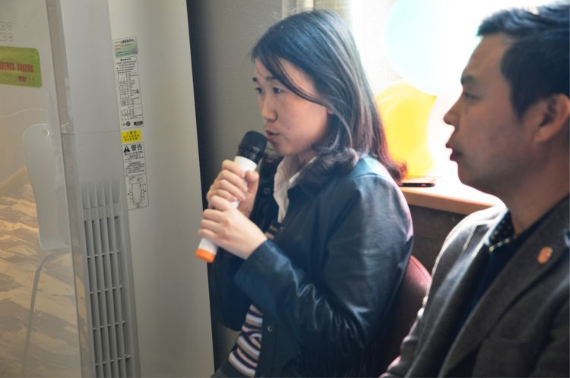

我院胡明亮老师也结合自己所带新生时的感悟，分享了自己和学生的故事，并发表了心得体会。她表示：要用爱、用耐心、认真地对待每一位学生。
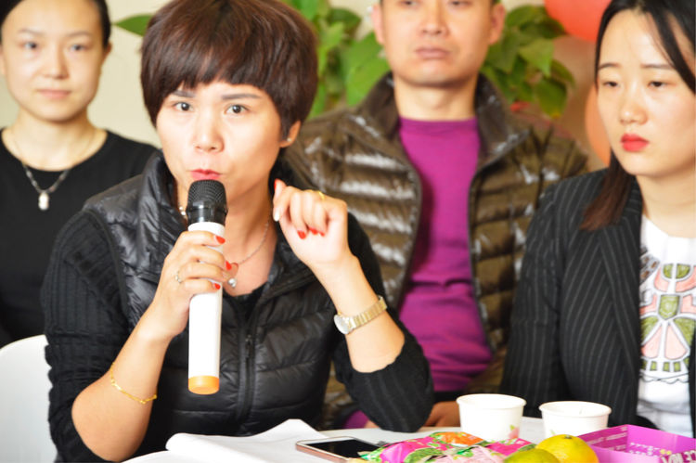
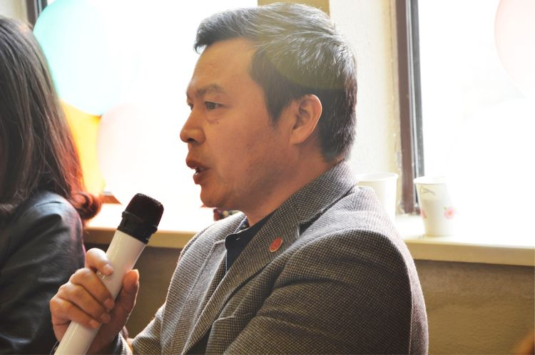

在交流讨论环节中，我校各院辅导员代表结合自身工作实践，畅谈了自己在教育孩子和学生过程中存在的不足以及处理问题时的方法和经验。
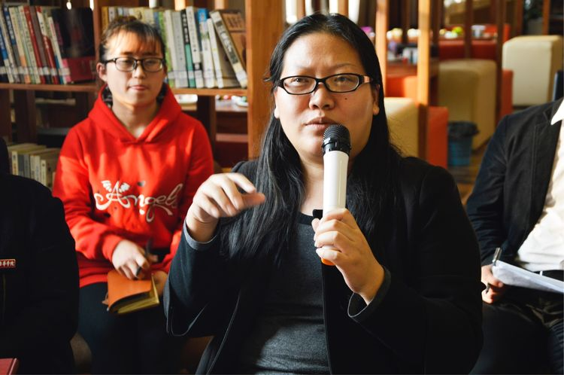

一番讨论过后，学生潜能发展中心主任吴博博士就辅导员代表的谈话内容及遇到的困难问题进行了分析和总结。她说：要学会放手管理每一个学生，给学生试错的机会。一切问题要从辅导员和学生之间的融洽关系进行。
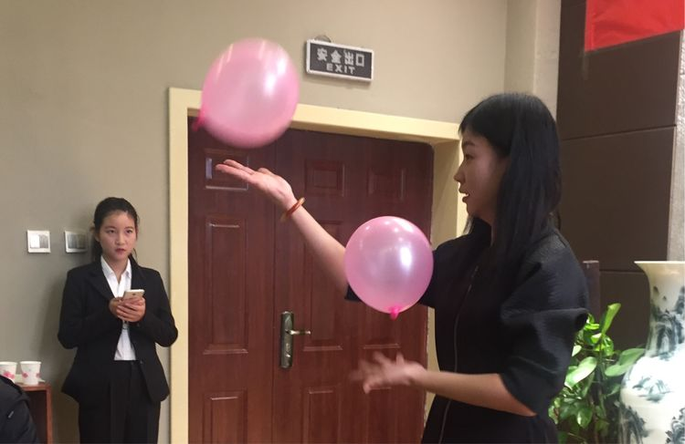
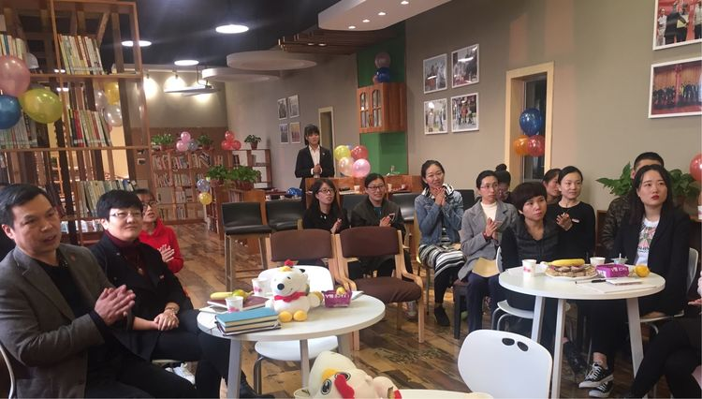
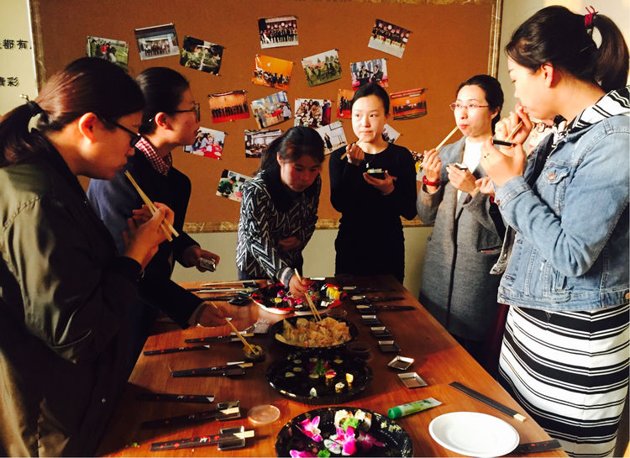

讨论结束后开展了"口齿不清""玩转气球"等游戏，不仅增加了辅导员之间的默契感，更为平日紧张工作带来了愉悦轻松的氛围。

本次沙龙在我院教师的团结协作下顺利完成。"以爱育人，让心灵洒满阳光"将作为辅导员工作的行动指南。让我们共同努力，使辅导员成为学生的良师益友。

